**Муниципальное автономное общеобразовательное учреждение  
«Беркутская средняя общеобразовательная школа»**627032, Тюменская область, Ялуторовский район, с. Беркут ул. Первомайская 29 тел. 91-1-70[Berkutskajaschkola@yandex.ru](mailto:Berkutskajaschkola@yandex.ru) ОКПО 45782164, ОГРН 1027201463695, ИНН/КПП 7228002294/720701001

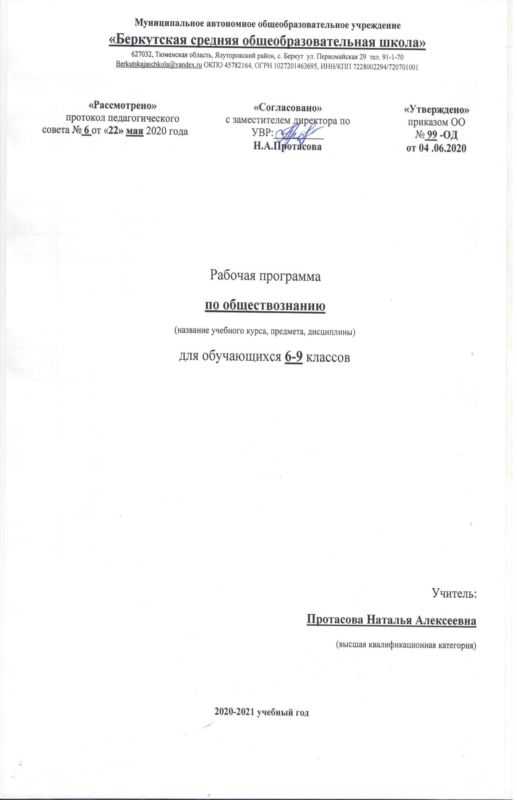

Рабочая программа

**по музыке и пению**

**(для обучающихся с умственной отсталостью)**

(название учебного курса, предмета, дисциплины)

для обучающихся **8** класса

Учитель:

**Пиркова Галина Александровна**

(первая квалификационная категория)

**2020-2021 учебный год**

**Пояснительная записка**

Рабочая программа по музыке и пению 8 класса разработана в соответствии с Законом Российской Федерации «Об образовании», на основе типовой авторской программы И.В. Евтушенко для специальных (коррекционных) образовательных учреждений VIII вида «Музыка и пение 5-8 классы» под редакцией В.В. Воронковой, М: Владос, 2010 г; основной образовательной программы школы; федерального перечня учебников, рекомендованных Министерством образования Российской Федерации к использованию в образовательном процессе в специальных (коррекционных) образовательных учреждениях VIII вида на 2020 - 2021 учебный год; авторского тематического планирования учебного материала.

Рабочая программа учебного курса по музыке и пению составлена на основе нормативных правовых актов и инструктивно – методических документов:

1. Федеральный Закон «Об образовании в Российской Федерации» (от 29.12. 2012 № 273-ФЗ). Федеральный Закон «Об образовании в Российской Федерации» (от 29.12. 2012 № 273-ФЗ).
2. Приказ Минобрнауки России от 31.03.2014 № 253 «Об утверждении федерального перечня учебников, рекомендуемых к использованию при реализации имеющих государственную аккредитацию образовательных программ начального общего, основного общего, среднего общего образования»;
3. Примерная программа основного общего образования по музыке и пению, составленная на основе типовой авторской программы И.В. Евтушенко для специальных (коррекционных) образовательных учреждений VIII вида «Музыка и пение 5-8 классы» под редакцией В.В. Воронковой, М: Владос, 2010 г;
4. Приказ Министерства образования и науки РФ от 10.04.2002 №29/2065-п «Об утверждении учебных планов специальных (коррекционных) образовательных учереждений для обучающихся, воспитанников с отклонениями в развитии».
5. Основная образовательная программа основного общего образования филиала МАОУ «Беркутская СОШ» «Зиновская СОШ» на 2017 - 2018 учебный год.

**Цель:** формирование музыкальной культуры школьников, развитие эмоционального, осознанного восприятия музыки как в процессе активного участия в хоровом и сольном исполнении, так и во время слушания музыкальных произведений.

**Задачи:**

* образовательные:формировать знания о музыке с помощью изучения произведений различных жанров, а также в процессе собственной музыкально – исполнительской деятельности;формировать музыкально – эстетический словарь;формировать ориентировку в средствах музыкальной выразительности.
* коррекционные: корригировать отклонения в интеллектуальном развитии; корригировать нарушения звук произносительной стороны речи; помочь самовыражению умственно отсталых школьников через занятия музыкальной деятельностью; способствовать преодолению неадекватных форм поведения, снятию эмоционального напряжения; содействовать приобретению навыков искреннего, глубокого и свободного общения с окружающими.
* развивающие: совершенствовать певческие навыки; развивать чувство ритма, речевую активность, звуковысотный слух, музыкальную память, эмоциональную отзывчивость и способность реагировать на музыку, музыкально – исполнительские навыки; активизировать творческие способности.

**Общая характеристика учебного предмета «Музыка и пение, 8 класс»**

Музыка и пение как учебный предмет в 8 классе состоит из следующих разделов:

* Пение;
* Слушание музыки;
* Элементы музыкальной грамоты;

**Место учебного предмета «Музыка и пение, 8 класс» в учебном плане:**

всего - 34 часа; в неделю – 1 час.

**Требования к уровню подготовки, обучающихся по данной программе к окончанию 8 класса**

Содержание рабочей программы направлено на освоение обучающимися с ограниченными возможностями здоровья знаний, умений и навыков на обязательном уровне, что соответствует образовательной программе филиала МАОУ «Беркутская СОШ» «Зиновская СОШ» на 2017 - 2018 учебный год

Восьмиклассники должны научиться самостоятельно исполнять несколько песен; отвечать на вопросы о прослушанных произведений; называть произведения, композиторов, авторов текста, если это вокальное произведение; называть исполнителя-певец, инструмент, оркестр, ансамбль; определять характер, содержание произведения; определять средства выразительности, давать адекватную оценку качеству исполнения произведения; подбирать высокохудожественные музыкальные произведения для самостоятельного слушания и исполнения. Такая деятельность обучающихся имеет большое значение для коррекции недостатков психофизического развития школьников с ОВЗ, их познавательных возможностей и интересов.

**Содержание учебного курса «Музыка и пение, 8 класс»**

|  |  |  |  |  |
| --- | --- | --- | --- | --- |
| № п/п | Раздел | Кол-во часов | Содержание темы в программе | Требования к уровню подготовки обучающихся  (базовый уровень) |
| **1** | **Пение** | **16 ч** | Продолжение работы над формированием певческих навыков и умений. Совершенствование певческих навыков при пении в смешанном хоре / дыхание, звукообразование, дикция, строй, ансамбль /.  Эмоциональное осознанное восприятие и воспроизведение разучиваемых произведений.  Выразительное концертное исполнение разученных произведений.  Пение упражнений на совершенствование качеств певческого звука: округленности, легкости, подвижности.  Точное интонирование в октавном унисоне, воспроизведение метроритмических, ладовых, интервальных закономерностей: достижение дикционной ясности и четкости.  Певческие упражнения: пение на одном звуке, на разные слоги, пение мажорных и минорных трезвучий и пентаккордов, звукорядов на слоги.  Пение попевок с полутоновыми интонациями.  Пение с закрытым ртом.  Совершенствование певческого дыхания.  Упражнения на чистое округлое интонирование.  Вокально- хоровые распевания на песнях.  Пение без сопровождения.  Повторение песен, разученных в 5-7 классах. | **Обучающиеся должны уметь:**   * средства музыкальной выразительности; * основные жанры музыкальных произведений; * музыкальные инструменты; * музыкальные профессии и специальности; * особенности творчества изученных композиторов; * особенности народного музыкального творчества.   **Обучающиеся должны знать:**   * самостоятельно исполнять несколько песен; * отвечать на вопросы о прослушанном произведении; * называть произведения, композиторов; * называть исполнителя- певец, инструмент, оркестр, ансамбль; * определять характер, содержание произведения; * определять ведущие средства выразительности; * давать адекватную оценку качеству исполнения произведения. |
| **2** | **Слушание музыки** | **14 ч** | Взаимосвязь искусства в многогранном отражении реального мира, мыслей, чувств человека. Героика, лирика, эпос, драма, юмор в музыке.  Народная музыка в творчестве композиторов.  Особенности творчества композиторов: Прокофьева, Шостаковича, Хачатуряна, Свиридова.  Повторение прослушанных произведений из программы 5-7 классов. |
| **3** | **Музыкальная грамота** | **4 ч** | Язык музыки, основные средства музыкальной выразительности на примере различных произведений.  Повторение определения средств музыкальной выразительности- темп, динамика, лад, метроритм, мелодия, гармония, тембр.  Анализ музыкальных произведений из программы 5-7 классов. |

**Учебно-методическое и материально-техническое обеспечение образовательной деятельности**

1. Программа специальных (коррекционных) образовательных учреждений VIII вида, подготовительный и 5-9 классы /под ред. В.В. Воронковой – М., Гуманитар. Изд. Центр ВЛАДОС, 2011 г./
2. Ноутбук.
3. Проектор.
4. Фрагменты кино (видео, dvd), мультфильмов, мультимедиа, музыкальные фрагменты.
5. Образовательные ресурсы сети интернет.